Қазақстан Республикасының Білім және ғылым министрлігі
___________________________________________
(білім беру ұйымының атауы)
Қысқа мерзімді (сабақ) жоспары
____________________ Жануарлар қалай дыбыстайды?_______________________
(сабақтың тақырыбы)

Бөлім:
Педагогтің Т.А.Ә. (болған жағдайда)
Күні:
Сынып: 2 | Қатысушылар саны: | Қатыспағандар саны:
Сабақтың тақырыбы | Жануарлар қалай дыбыстайды?
Оқу бағдарламасына сәйкес оқыту мақсаттары | 2.5.3.1 - дыбыс қаттылығы бойынша дыбыс көздерін жіктеу
Сабақтың мақсаты | - Дыбыстардың қаттылығы бойынша дыбыс көздерін жіктей алады. Жануарлардың қалай дыбыстайтыны туралы түсінік қалыптасады.
 | - Дыбыстардың қаттылығы бойынша дыбыс көздерін жіктей алады және оларға мысалдар келтіре алады. Жануарлардың қалай дыбыстайтынын және оларды қалай таралатынын біледі.
Сабақтың барысы
Сабақтың кезеңі/ уақыт | Педагогтің әрекеті | Оқушының әрекеті | Бағалау | Ресурстар
Басы  10 минут | Қызығушылықты ояту  “Қал қалай? Осылай!” ойыны  Үй тапсырмасын сұрау  1.Дыбысты қалай қаттырақ шығаруға болады?  2.Дыбыс дегеніміз не?  *Дыбыс дегеніміз есту түйсігін туғызатын,серпімді толқындар немесе сығылу-сиректену құбылысының ауада таралуын айтады.  -Дыбыстар қаттылығы бойынша нешеге бөлінеді?  *2-ге, қатты дыбыстар және бәсең дыбыстар.  -Дыбыстардың барлығы бірдей бола ма? Оларды өзгертуге бола ма?  *Дыбыстардың барлығы бірдей болмайды. Оларды қаттырақ немесе бәсеңірек етіп өзгертуге болады.  -Музыкалық аспаптардың дыбысын қалай қаттырақ немесе бәсеңірек етіп өзгертуге болады?  *Мысалы даңғыраны алатын болсақ, егер күш жұмсау арқылы даңғыраны қаттырақ ұрсақ, дыбыс қатты шығады, ал егер күшті аз жұмсап орындасақ, дыбыс бәсең шығады. | Сұрақтар бойынша қолдарымен қимылдар жасау  Дыбысты қалай қаттырақ шағаруға болады тақырыбы бойынша өз ойын айту. | Жарайсың!  Жарайсың!  Керемет! | Слайд  Оқулық
Ортасы  25 минут | Ой қозғау.  1 сыныпта дыбыстар нешеге бөлінеді деп едік?  (Табиғи және жасанды дыбыстар)  -Осы жасанды дыбыстарға қандай дыбыстар жатады?  (Телефонның, машинаның, музыкалық аспаптардың дыбыстары жатады.)  -Ал табиғи дыбыс көздеріне қандай дыбыстар жатады?  (Табиғат құбылыстардың, адамның және жануарлардың дыбыстары жатады.)  -Қандай жануарларды ұнатасыңдар?  -Жануарлар қалай дыбыстайды?  «Жануарлар қалай дыбыстайды?» бейнежазба қарау  Топқа бөлу  1-топ  Үй жануарлары  2-топ  Жабайы жануарлар  Топтық жұмыс  1-топ  Берілген суреттер арқылы ертегі құрастыру (Ит, мысық, сиыр, түйе,қасқыр)  Дескриптор:  - Суреттер арқылы ойдан ертегі құрастыра алады.  - Құрастырған ертегіні рөлге бөліп айтады  2-топ  Берілген суреттегі жануарлар бойынша жұмбақ құрастыру (Қоян, Түлкі)  Дескриптор:  - Суреттер арқылы ойдан жұмбақ құрастыра алады.  - Жұмбақты қатесіз жазады.  Сергіту сәті  «Жануарлар қимылы» би билеу  Есте сақта!  Жануарлардың дыбысы табиғи дыбыс көзіне жатады  Сен білесің бе?  Керіктер түрлі дыбыс шығара алады. Олар ысқырады, мөңірейді, тіпті сыбызғының үніне ұқсас дыбыс та шығарады.  Оқулықпен жұмыс  «Серпілген сауал» әдісі  1.Жануарлардың барлығы бірдей дыбыс шығара ма?  (Жоқ. Жануарлар әртүрлі дыбыс шығарады. Мысалы, шырылдайды, үреді, ысқырады, шиқылдайды, мөңірейді, ырылдайды)  2.Естіле ме, естілмейме?  Эврика кейбір жануарлардың артында тұр. Ол барлық жануардың дыбысын ести ала ма? Ойлан.  (Дұрыс айтасыңдар!Эврика барлық жануарлардың дыбысын ести алады. Себебі жануарлардың дыбысы жан – жаққа таралады.)  3.Жануар дыбысының қаттылығы денесінің үлкен-кішілігіне байланысты бола ма?  (Жоқ. Олардың дыбыстарының қатты не бәсең шығуы денесінің үлкен-күшілігіне байланысты емес. )  Дескриптор:  1.Жануаралардың түрлі дыбыс шығаратынын біледі.  2.Жануарлар дыбысының естілетінін анықтайды.  3.Дыбыстың дененің үлкен кішілігіне қатысты емес екенін анықтайды. | Оқушылар сұрақтарға жауап беріп, өз ойларын ортаға салады.  Бейне жазбаны қарайды.  Сурет арқылы ойдан ертегі құрастырып, оны сахналайды.  Топтар бір-бірін «Басбармақ» әдісі арқылы бағалайды.  Сурет арқылы ойдан жұмбақ құрастырады  Оқушылар сергіту сәтіне қатысады.  Жаңа ақпаратты есте сақтайды | «Жарайсың! Керемет жауап бердің!»  «Басбармақ» әдісі арқылы бағалау  «Отшашу» әдісі арқылы бағалау | Жануарлардың суреттері, слайд  Жануарлардың суреттері  Слайд, оқулық  Оқулық, доп
Аяқталуы  10 минут | Дәптермен жұмыс  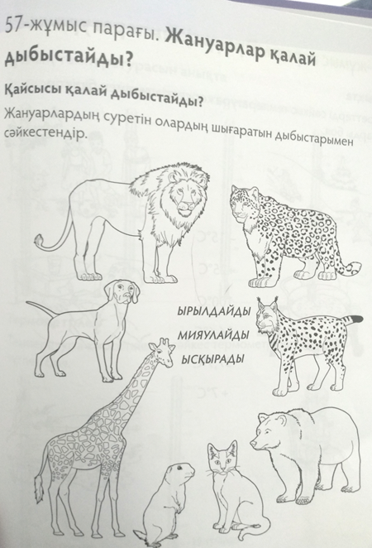  Дескриптор:  1.Жануарлардың шығаратын дыбыстарын сәйкестендіре алады.  «Кім шапшаң» ойыны  1.Дыбыстар нешеге бөлінеді?  А) 5  В) 2  С) 3  D) 4  2.Дыбыстар қаттылығы бойынша қалай бөлінеді?  А) қатты және ызың  В) қатты, бәсең, орташа  С) бәсең, орташа, жұмсақ  D) қатты және бәсең  3.Табиғи дыбыс көзіне қайсысы жатады?  А) аюдың дауысы  В) домбыраның дауысы  С) машинаның дауысы  D) зымыранның дауысы  4.Жасанды дыбыс көзіне қайсысы жатады?  А) құстардың дыбысы  В) телефонның дыбысы  С) найзағайдың дыбысы  D) жылап тұрған қыздың дауысы  5.Жануар дыбысының қаттылығы денесінің үлкен-кішілігіне байланысты бола ма?  А) байланысты  В) мүмкін  С) байланысты емес  D) дұрыс жауап жоқ  Үйге тапсырма  Зертте  1.Жануар дыбысының қаттылығы денесінің үлкен-кішілігіне байланысты ма?  2.Оқулықтағы 82-83 бет түсініп оқу. | Дәптердегі тапсырманы орындайды.  Оқушылар тез берілген сұрақтарға жауап береді.Өздерінің шапшаңдығын көрсетеді | «Басбармақ» әдісі арқылы бағалау  Өте жақсы! Тамаша! | Дәптер, слайд  Слайд
 | Рефлексия  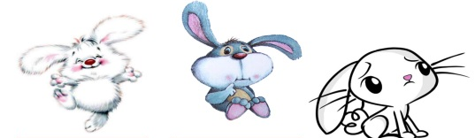  Маған Сұрақтарым Қайталауым  бәрі бар керек  түсінікті  Бағалау  «Бес саусақ» әдісі.  Саусақтарды бояңдар:  - бас бармақ – қатесіз орындасаң;  - сұқ саусақ – сабаққа түсінсең;  - ортаңғы саусақ –мақсатқа жете алсаң;  - аты жоқ саусақ –сабақ ұнаса;  - кішкентай саусақ -сабақта қиын болса; | Оқушылар тақтадағы суретке стикер жапсырады  Берілген суреттегі саусақтарды бояу

